INFORME DE FISCALIZACIÓN AMBIENTAL

INSPECCIÓN AMBIENTAL

PLANTA DE NITRATOS MINERA ACF - IQUIQUE

DFZ-2015-635-I-RCA-IA

 | Nombre | Firma
Aprobado | Claudia Pastore H.
Elaborado | Tamara González G.

TABLA DE CONTENIDOS
TABLA DE CONTENIDOS 2
1. RESUMEN. 3
2. IDENTIFICACIÓN DEL PROYECTO, INSTALACIÓN, ACTIVIDAD O FUENTE FISCALIZADA. 4
3. INSTRUMENTOS DE CARÁCTER AMBIENTAL QUE REGULAN LA ACTIVIDAD FISCALIZADA. 5
4. HALLAZGOS 6
5. CONCLUSIONES. 6
6. ANEXOS. 7

RESUMEN.

El presente documento da cuenta de los resultados de las actividades de fiscalización ambiental realizada por la Superintendencia del Medio Ambiente (SMA), junto al Servicio Nacional de Geología y Minería de la Región de Tarapacá (SERNAGEOMIN), al proyecto “Planta de Nitratos Minera ACF - Iquique”. La actividad de inspección fue desarrollada durante el día 22 de octubre de 2015.

El motivo de la actividad de inspección ambiental correspondió al Programa de Fiscalizaciones del año 2015, según Resolución Exenta N° 769/2014 que fija Programa y Subprogramas Sectoriales de Fiscalización Ambiental de Resoluciones de Calificación Ambiental para el año 2015.

La empresa minera ACF extrae 400.000 toneladas mensuales de caliche para producir 1.450 toneladas anuales de yodo de alta pureza, lo que genera más de 7.000.000 de toneladas de sales residuales en el proceso de lixiviación en pilas. El mineral tratado, además de yodo, posee otras sales que son disueltas por el agua en conjunto con el yodo. Los nitratos que constituyen un 6% del mineral son las sales más solubles, lo que implica que se incorporen rápidamente a las soluciones que circulan por las pilas de lixiviación. Para mantener las soluciones que contienen yodo, el sistema exige la incorporación permanente de solvente (agua) al sistema de lixiviación. Esto trae como consecuencia la necesidad de purgar regularmente las soluciones del sistema de lixiviación hacia bateas de evaporación solar y así eliminar el agua sobrante. Como estas soluciones purgadas son ricas en nitratos y otras sales sódicas (cloruros y sulfatos) una vez evaporada el agua se obtienen sales altamente concentradas en nitratos aptas para un tratamiento de concentración posterior. Utilizando soluciones de bajo contenido de nitrato de sodio, las sales se disuelven mediante agitación, aproximadamente a 95ºC. Si se desea producir nitrato de potasio, la solución resultante se mezcla con cloruro de potasio. El producto final puede ser embarcado en forma de pequeñas esferas o como cristales. La producción de las esferas requiere fundir el nitrato cristalizado, introducirlo en boquillas especiales y dejarlo caer desde una torre de 50 metros de
altura; al final de la caída el nitrato está frío.

Las materias relevantes objeto de la fiscalización incluyeron método de explotación, manejo de residuos mineros masivos y manejo de soluciones de lixiviación.

Entre los hechos constatados que representan hallazgos se encuentran: grietas en algunos sectores de los pretiles de las canchas de acopio de azufre, ubicadas al interior de la Planta de Yodo. Si perjuicio de lo anterior, se verifica la conformidad de las materias relevantes objeto de la fiscalización.

IDENTIFICACIÓN DEL PROYECTO, INSTALACIÓN, ACTIVIDAD O FUENTE FISCALIZADA.

Antecedentes Generales.

Identificación de la actividad, instalación, proyecto o fuente fiscalizada:
Planta de Nitratos Minera ACF – Iquique.

Región:  Tarapacá. | Ubicación específica de la actividad, proyecto o fuente fiscalizada:  Faena Lagunas, Km 1722, Ruta 5 Norte, Pozo Almonte.
Provincia:
Del Tamarugal.
Comuna:
Pozo Almonte.
Titular de la actividad, instalación, proyecto o fuente fiscalizada:  ACF MINERA S.A. | RUT o RUN:  79.728.000-3
Domicilio titular:  San Martín 499, Iquique. | Correo electrónico:  jbesa@acfminera.cl
Domicilio titular:  San Martín 499, Iquique. | Teléfono:  057-2519200
Identificación del representante legal:  Juan José Besa Prieto. | RUT o RUN:  7.759.941-K
Domicilio representante legal:  San Martín 499, Iquique. | Correo electrónico:  jbesa@acfminera.cl
Domicilio representante legal:  San Martín 499, Iquique. | Teléfono:  057-2519200
Fase de la actividad, proyecto o fuente fiscalizada:
Operación.

Ubicación.

Figura 1. Mapa de ubicación local (Fuente: Google Earth, 2015).

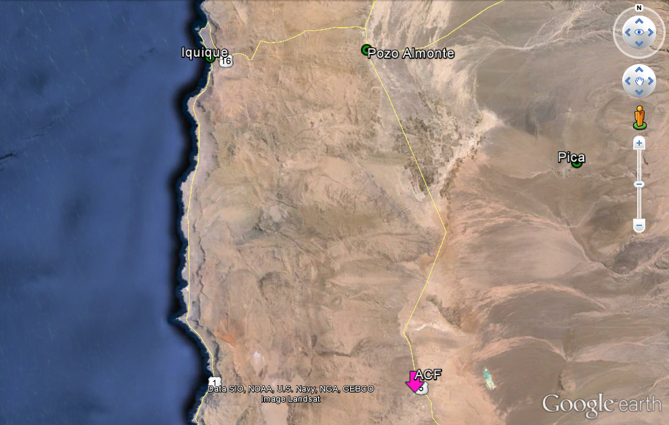
Coordenadas UTM de referencia
Datum: WGS 84 | Huso: 19 S | UTM N: 7.681.352 | UTM E: 428.933
Ruta de acceso: Desde Iquique avanzar en dirección oriente por la Ruta A-16 hasta llegar al cruce con la Ruta 5 Norte, desde allí se avanza en dirección al Sur aproximadamente 155 kilómetros hasta llegar a la Planta.

INSTRUMENTOS DE CARÁCTER AMBIENTAL QUE REGULAN LA ACTIVIDAD FISCALIZADA.

Identificación de Instrumentos de Gestión Ambiental que regulan la actividad, proyecto o fuente fiscalizada.
N° | Tipo de instrumento | N°/  Descripción | Fecha | Comisión / Institución | Nombre de la actividad, proyecto o fuente regulada | Instrumento fiscalizado
1 | RCA | 17 | 11-02-2004 | COREMA de la Región de Tarapacá | Declaración de Impacto Ambiental de Planta de Nitratos en Lagunas | Sí

HALLAZGOS

De los resultados de las actividades de fiscalización, asociadas a los Instrumentos de Carácter Ambiental indicados en el punto 3, se puede indicar que el principal hallazgo detectado se presenta a continuación. Respecto de los hechos que constituyen las conformidades, estos se encuentran descritos en el acta de inspección ambiental:

Materia específica objeto de la fiscalización ambiental | Exigencia asociada | Hallazgo
Método de explotación | RCA N° 17/2004, Considerando 3.1.1. Antecedentes. Esta Empresa Minera extrae 400.000 toneladas mensuales de caliche para producir 1.450 toneladas anuales de yodo de alta pureza, lo que producido más de 7.000.000 de toneladas de sales residuales en el proceso de lixiviación en pilas. | Al interior de la Planta de Yodo, las canchas de acopio de azufre presentan pretiles agrietados en algunos sectores. Situación que será evaluada en futuras actividades de fiscalización.

CONCLUSIONES.

En consideración a los hechos constatados, es posible concluir que a pesar de encontrarse hallazgos, correspondientes a grietas en algunos sectores de los pretiles de las canchas de acopio de azufre, ubicadas al interior de la Planta de Yodo, se verifica la conformidad de las materias relevantes objeto de la fiscalización.

Dicho resultado no obsta a que en el futuro se realicen nuevos procedimientos de fiscalización ambiental, y no lo exime de ninguna clase de responsabilidad que pudiese contraer por cualquier hallazgo respecto del instrumento que lo regula, que se produzca con anterioridad o simultaneidad a la fecha en que se efectuó la actividad de fiscalización ambiental, y no hubiera sido directamente percibido y/o constatado en la misma por el fiscalizador.

ANEXOS.

N° Anexo | Nombre Anexo
1 | Acta de Inspección Ambiental de fecha 22 de octubre de 2015.

